**Инструкция по работе с коллекцией Postman   
для смоук-тестирования корзины Chitai-Gorod**

1. Загрузите и установите Postman.
2. Авторизуйтесь в Postman:

* Откройте вкладку Authorization
* Нажмите Type → Basic Auth
* Введите имя пользователя и пароль
* Нажмите Send.

1. Скачайте файл с коллекцией Postman для смоук-тестирования корзины Chitai-Gorod по ссылке (дать ссылку на файл для скачивания)
2. Откройте Postman и импортируйте скачанную коллекцию (щелкните по кнопке "Import" в верхнем левом углу окна Postman, выберите файл с коллекцией и нажмите "Open", чтобы загрузить коллекцию).
3. В коллекции должно быть 3 запроса:

* "Добавление товара"
* "Изменение количества товара"
* "Удаление товара"

Пример первого запроса детально:

**Метод:** POST (это метод отправления/добавления данных)

**URL:** https://www.chitai-gorod.ru/product/po-volchim-sledam-3030515 (адрес, по которому будет выполняться запрос)

**Body (формат JSON):**

{

“product_id”: “3030515”, // указывается id товара

“quantity”: “1” //указывается количество товара

}

**Headers:** => во вкладке Headers указывается пара ключ-значение:

KEY: Content-Type VALUE: application/json

1. Перед отправкой запросов убедитесь, что вы указали **актуальный ID товара**, а в случае изменения количества товара — **новое значение “quantity”**.

Как осуществляется поиск ID товара?

В коллекции дан URL товара:

<https://www.chitai-gorod.ru/product/po-volchim-sledam-3030515?productShelf=%D0%9D%D0%BE%D0%B2%D0%B8%D0%BD%D0%BA%D0%B8%20%D0%BB%D0%B8%D1%82%D0%B5%D1%80%D0%B0%D1%82%D1%83%D1%80%D1%8B&shelfIndex=1&productIndex=7>

ID данного товара — 3030515.

Есть несколько способов, как найти ID:

* в самом URL-адресе (в примере выше цифры после названия товара)
* в описании карточки товара на сайте
* в HTML при использовании инструментов разработчика (чтобы открыть инструменты разработчика нажмите клавишу F12 либо нажмите правой кнопкой мыши и выберите в контекстном меню «Исследовать/Inspect»).

1. Выполните запросы по очереди для проверки функциональности корзины на веб-сайте Chitai-Gorod (<https://www.chitai-gorod.ru/cart>).
2. Проверьте ответы на запросы, убедитесь в успешном добавлении, изменении, удалении товара из корзины (статус ответа: 200 OK).

Пример результата запроса добавления в корзину:

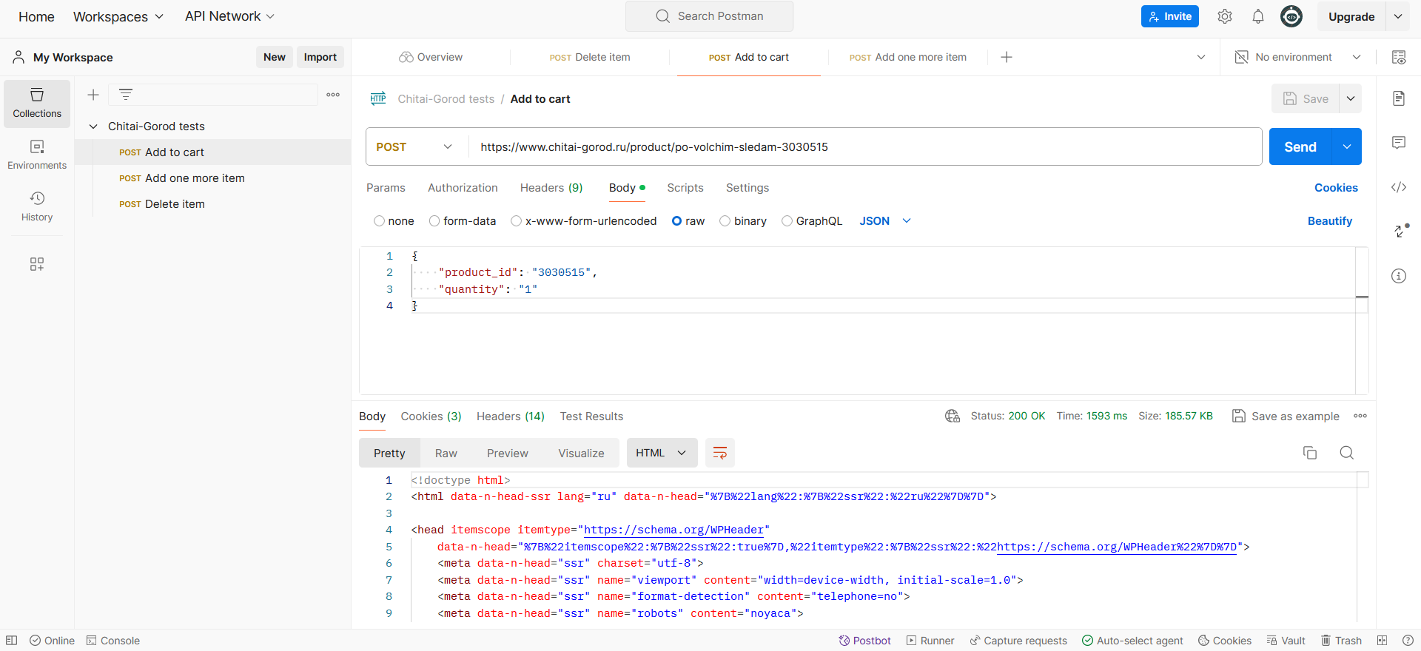

1. Проанализируйте ответы при возникновении ошибок или неправильном/неожиданном поведении системы.